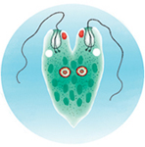

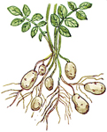

деление

Приложение - ЛОТО

шизогония

вегетативное

регенерация

полиэмбриония

почкование

полиэмбриония

полиэмбриония

полиэмбриония

полиэмбриония

шизогония

спорообразование

